Nội dung thông tin Web cần chỉnh sửa:

1. **Mở thêm các khoa: Nhà Thuốc, Chuẩn đoán hình ảnh, X- quang , Xét nghiệm => Done**

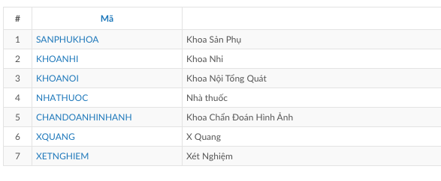

Hiện tại chỉ hiện 3 khoa thôi:

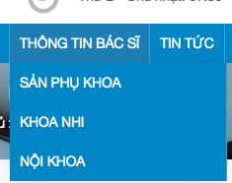

1. **Kích vào phần thông tin Bác sĩ: sẽ hiện tất cả các thông tin bác sĩ tại phòng khám SIM Med => Done**

Giống link bên dưới: <https://benhvienphuongdong.vn/doi-ngu-bac-sy/>

1. Lưu ý các Bác sĩ trưởng khoa phải được nằm trên đầu.
2. **Mục thông tin hữu ích nằm bên hông thông tin bác sĩ: đăng public ích nhất 4 bài => Done**

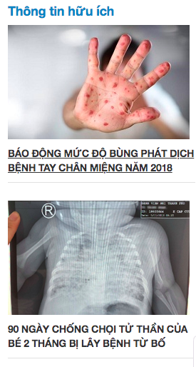

1. **Giờ mở cửa phòng khám công khai 7:30 – 20:30 🡺 Done**





1. **Địa chỉ phòng khám: 🡺 Done**

Địa chỉ phòng khám: Toà nhà Richstar 2 - RS5, 239-241 đường Hòa Bình, F. Hiệp Tân, Q.Tân Phú,TP.HCM

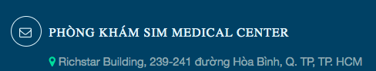

1. **Kích vào hình, chữ, đều phải vào trang bên trong thông tin giới thiệu các khoa:** 🡺 **Done**

Hiện nay chỉ kích vào chữ in hoa” SẢN KHOA ,PHỤ KHOA, NHI KHOA” mới vào bên trong được.

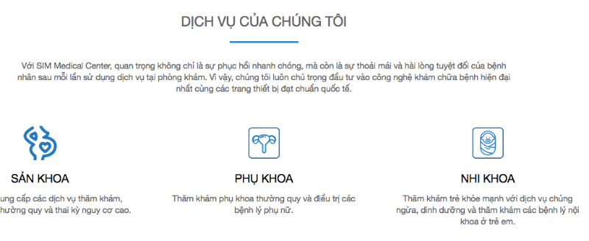

1. **Mục thông tin dịch vụ: 🡺 Done**

* Thanh công cụ hơi ít chức năng so với bảng Tin tức
* Chèn hình vào bài viết mục “ nội dung, trang thiết bị” ko dc

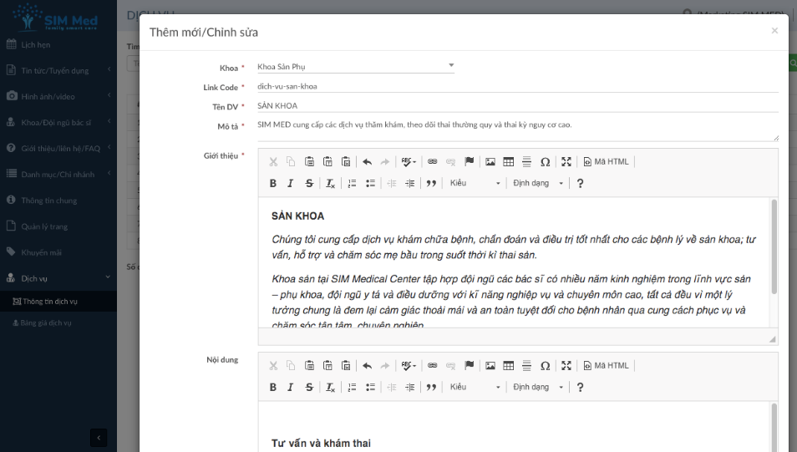

1. **Hình ảnh cần lớn hơn để phù hợp với tỷ lệ chữ: hình icon quá nhỏ cho tỉ lệ lớn hơn => Done**

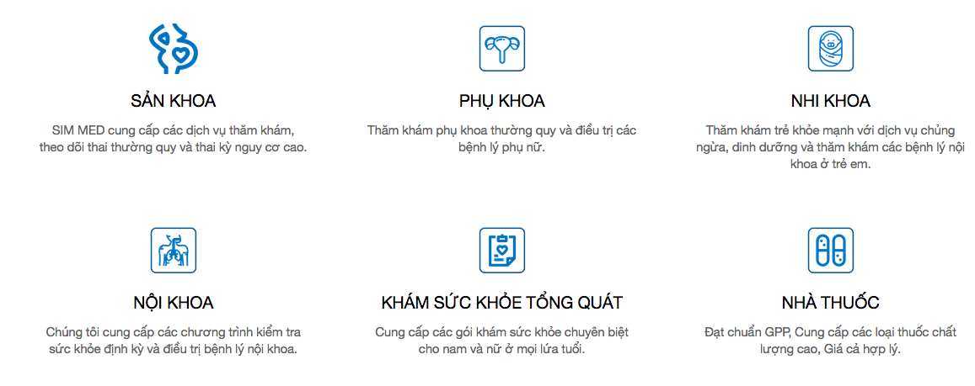

1. **Phần Tin Tức: => Đang làm**

Thêm mục Bài Viết Nổi bật

* Bài Viết “ Sản khoa “
* Bài Viết “ Phụ khoa “
* Bài Viết “ Nhi Khoa “
* Bài Viết “ Nội khoa “
* 